Руслан Кравченко: ДПС викрила масштабну схему ухилення від сплати ПДВ на 286 млн грн у двох відомих мережах електроніки
Пресслужба Державної податкової служби України, опубліковано 25 березня 2025 о 12:17
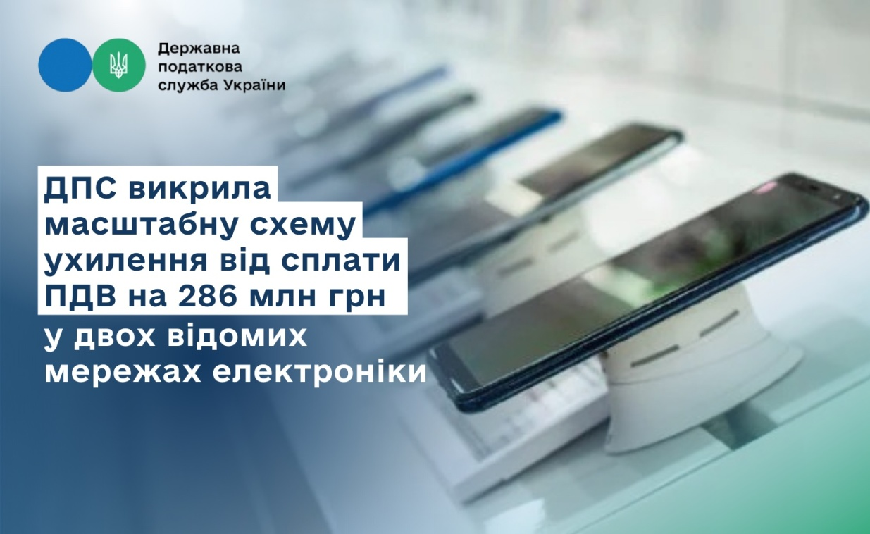
ДПС викрила схему «дроблення бізнесу» у двох відомих мережах електроніки, що призвела до ухилення від сплати ПДВ на понад 286 млн грн. Матеріали про всі порушення вже передані до Бюро економічної безпеки України. Про це на своїй сторінці у Facebook повідомив Голова Державної податкової служби України Руслан Кравченко.
«Ці дві торгові мережі з продажу техніки бренду «APPLE» мають понад 160 магазинів по країні. Під час перевірок співробітники податкової служби виявили в них масові факти продажів без застосування РРО/ПРРО, а також відсутність обліку товарів та документів про походження техніки», – зазначив він.
Лише за вихідні в рамках майже 150 контрольних закупівель, зокрема і в цих мережах, податківці виявили 22 випадки видачі нефіскальних розрахункових документів – по суті підробних папірців, які лише імітують чеки.
Хронометраж виторгів показав, що постійна присутність податківців стимулювала ріст виторгів у магазинах в рази.
За результатами понад 400 таких перевірок платники податків оштрафовані на суму більш ніж 85 млн гривень.
Руслан Кравченко підкреслив, що ДПС передала правоохоронцям також факти штучного поділу продажів цими мережами: юрособи залучали до 300 пов’язаних ФОПів на спрощеній системі. Вже ідентифіковано 170 підприємців, залучених до цих маніпуляцій. Їхній загальний обсяг доходів – 1,72 млрд грн.
Завдяки перевіркам ДПС наразі ці мережі припинили діяльність через платників єдиного податку та працюють у формі товариств з обмеженою відповідальністю, що перебувають на загальній системі оподаткування та є платниками ПДВ. Їхні виторги зросли у понад 10 разів.
«Початок покладено – на черзі інші податкові «ухилянти». Продовжуємо викривати тіньові схеми ухилення від сплати податків на ринку електроніки та побутової техніки. Податківці наразі здійснюють активний контроль сфери. Впевнений у оперативній реакції правоохоронців. Також розраховуємо на підтримку самих споживачів – звертайте увагу на оригінальність упаковки, надання гарантії і чеків. Про всі факти продажу електроніки та побутової техніки без фіскальний касових чеків прошу інформувати ДПС», – наголосив Руслан Кравченко.

